# 快速概念文档



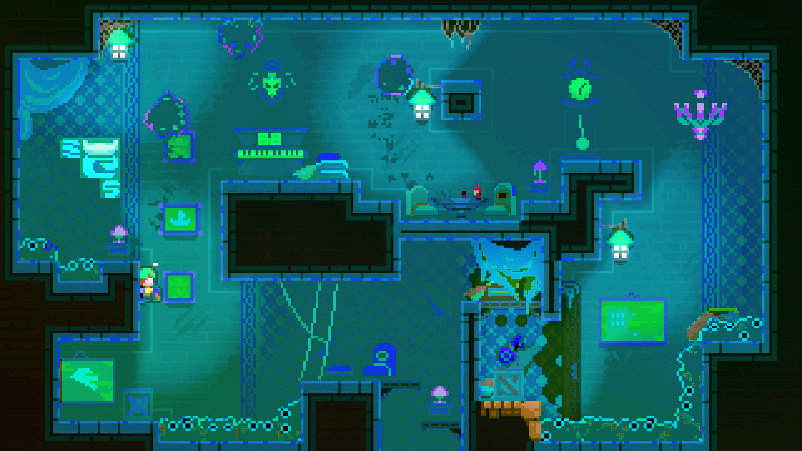

## Project: Bump——运用膨胀的物理能力进行平台解密

logo

## 游戏核心

玩家利用身体膨胀的能力，与各种机关、物体、敌人通过物理的“力”交互，以各种可能的方式通过关卡。

## 目标

创造出“通过一种简单机制进行多种交互，并利用这些交互进行解密”的体验，让玩家逐渐掌握机制的使用，并从关卡与故事中得到乐趣。

## 玩家为何在乎？

* 使用能力，弹开自己、敌人时的“爽”感；
* 帮助小女孩逃离实验室，与次要人物“小机器人”的故事；
* 流程短小，但故事完整，游戏精致、完成度高。

## 特色

* 一个简单机制——膨胀，及其衍生机制漂浮所引发的复杂交互；
* 通过机制的应用进行关卡解密；
* 机制与剧情间联系紧密（例：漂浮在第二幕推动了剧情，同时也在第三幕和Boss战中有着充分展现）。

## 叙事目标

* 主角：逃离实验室；
* 反派：通过派出敌人、操控机关试图抓住主角，阻止主角逃离；
* 利弊关系：主角胜利，揭露公司秘密，获得自由 / 主角失败，被重新抓回，失去希望。

## 游戏故事——详见叙事设计文档

### ACT I

1. 高科技社会，科技基因公司私下绑架孩子进行基因改造。
2. 主角（小女孩）从实验室醒来（记忆缺失），看到前面的人被推进一个屋子，传来被杀的声音。广播传来自大的语气：下一个就是主角，让主角听他，快跑。在逃离过程中，主角了解到自己是失踪儿童。
3. 主角跟着广播，穿过几个不同的实验室（在实验室中遇到了机器人敌人），来到了大厅，大厅中站着几个和之前一样的机器人。广播说了一些不明意义的话，要求主角跟着那群机器人就好。
4. 主角发现不对劲，跳入了一旁的管道。身后传来广播气急败坏的声音，要求机器人快抓主角，不然无法继续观察“样本表现”。

* 激励事件：主角发现自己是失踪儿童，即将“被杀”，必须逃离陌生的实验室，找到家人。

### ACT II

1. 在下水道中，主角遇见了以前溜进来的“家用小机器人”。
2. 主角获得膨胀的新能力，能飘过小机器人无法跨过的水道。小机器人将U盘扔给主角，希望利用主角上传秘密，活着逃离公司。同时杂物掉落，堵在了小机器人和主角中，身后追兵赶到，传来小机器人的惨叫声。
3. 主角穿过布满敌人的下水道关卡，通过电梯来到总控室，上传了资料。
4. 通过屏幕看到小机器人逃到了实验室门口，但却被大门挡住。主角通过广播和开关，帮助小机器人打开了大门。
5. Boss（之前广播中的声音）来到总控室，打倒并囚禁了主角，小机器人也听到了广播中传来的声音。

### ACT III

1. Boss发现了主角上传了秘密，将整个实验室搬到了船上，提取了主角的DNA，准备将主角杀死。
2. 主角在监牢中醒来，无法逃脱。突然外面传来骚乱，小机器人拖着残破的身体帮助主角打开了牢门后牺牲死去。
3. 主角又一次穿过了ACT I中的实验室，但这一次小机器人引起的骚乱使船体漏水，敌人也更加得多。
4. 主角来到甲板上，见到了失去一切的Boss。在甲板上和Boss展开了Boss战。主角将要被击败时，甲板塌陷，来到有积水的下层，开展了第二场Boss战。
5. 通过对能力和积水的运用，主角打败了Boss，坐着逃生艇离开了船体，在小艇上，主角拿出了芯片，芯片中传来了小机器人的声音。